1. Equivalence Partitioning / Boundary Value Analysis – Age Checker

- Equivalence Partitioning

Test Case ID | Input | Expected Result
TC01 | -1 | "error"
TC02 | 10 | “child”
TC03 | 15 | “Teenager”
TC04 | 30 | “adult”
TC05 | 100 | "elder"
TC06 | 151 | "error"
TC07 | “abc” | "error"
TC08 | Null | "error"

- Boundaryvalue analysis

Test Case ID | Input | Epected Result
TC09 | -2 | “error”
TC10 | 0 | “child”
TC11 | 1 | “child”
TC12 | 12,9 | “child”
TC13 | 13 | “teenager”
TC14 | 14 | “teenager”
TC15 | 19,9 | “teenager”
TC16 | 20 | "adult"
TC17 | 21 | "adult"
TC18 | 64,9 | "adult"
TC19 | 65 | "elder"
TC20 | 66 | "elder"
TC21 | 149,9 | "elder"
TC22 | 150 | "error"
TC23 | 151 | "error"

2. Equivalence Partitioning / Boundary Value Analysis

Sheduled  Departure  Time | <=9:29 | 16:01-19:30 | 9:30-16:00 | >=19:31
Ticket Tipe | Full | Full | Saver | Saver

When is the starting time of rush hour in the morning?
When finished the saver ticker at the afternoon?

Test Case ID | Input | Expected Outcome
TC01(EP) | 04:30 am | Full
TC02(BVA) | 09:29 am | Full
TC03(BVA) | 09:30 am | Saver
TC04(EP) | 12:00 | Saver
TC05(BVA) | 16:00 | Saver
TC06(BVA) | 16:01 | Full
TC07(EP) | 17:55 | Full
TC08(BVA) | 19:30 | Full
TC09(BVA) | 19:31 | Saver
TC10(EP) | 22:00 | Saver

3.Simplest Decision Table

Condition1: want yoga class | Condition2: Member? | Action: Booking Method
TRUE  TRUE  FALSE  FALSE | TRUE  FALSE  TRUE  FALSE | ONLINE  PHONE CALL  N/A  N/A

4. Decision Table

Cases(input) | R1 | R2 | R3 | R4 | R5 | R6 | R7 | R8
Over 60s card? | T | T | T | T | F | F | F | F
Family Card? | T | T | F | F | T | T | F | F
Child also travelling? | T | F | T | F | T | F | T | F
Action:  Discount % | 50% | 34% | 34% | 34% | 50% | 0% | 10% | 0%

Test Case ID | Input | Epected Outcome
TC01 | With 60s Card, with family  card, with child | 50%
TC02 | With 60s Card, with family  card, without child | 34%
TC03 | With 60s Card, without family card, with child | 34%
TC04 | Without 60s Card, with family card, with child | 50%
TC05 | Without 60s Card, with family card, without child | 0%?
TC06 | Without 60s Card, without family card, with child | 10%
TC07 | Without 60s Card, without family card, without child | 0%

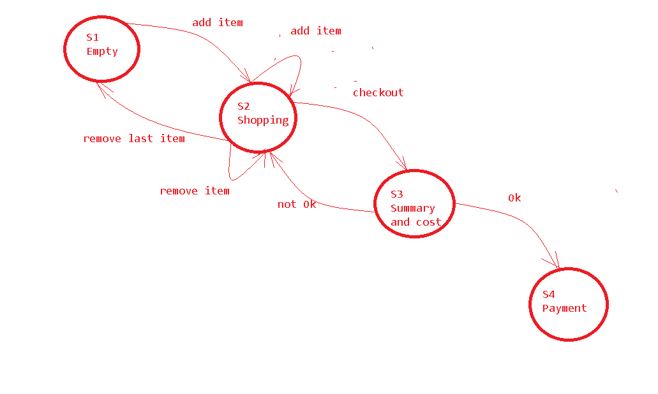

5. State Transition

State | Event
S1 | Add item
S2 | Remove last item
S1 | Add item
S2 | Add item
S2 | Remove item
S2 | Checkout
S3 | Not ok
S2 | Checkout
S3 | ok

- State table
State or  event | Add item | Remove item | Remove last item | Checkout | Not ok | ok
S1  Empty | S2 | - | - | - | - | -
S2 shopping | S2 | S2 | S1 | - | - | -
S3 Summarry and cost | - | - | - | - | S2 | S4
S4 Payment | - | - | - | - | - | -

Negative test cases:
- Добавяне на артикул от състояние обобщение и цена (S3)
- Премахване на артикул от празна количка(S1)
- Опит за въвеждане на ОК докато сме В състония на „Пазаруване“(S2)

6. Statement and Decision Testing
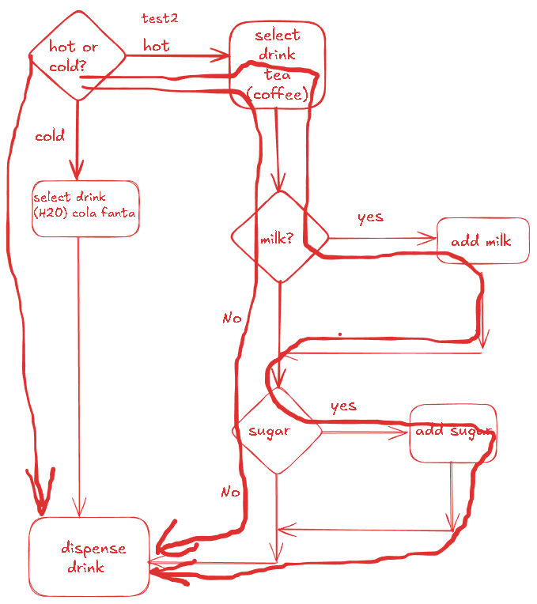

-

With these 2 tests we have 100% statement coverage.
- With these 2 tests we have ~65% decision coverage.

- We need one more test, to have 100% decision coverage.(Hot drink, with no milk
and no sugar).

7. Pairwise Testing
Всички възможни позитивни комбинации
List bох - 10 Възможности [0-9]
Радио бутон — 2 възможности
Чеk бокс — 2 възможности
40 възможни положителни комбинации

.
 | List box | RadioButton | Checkbox
1 | 0 | on | checked
2 | 0 | on | unchecked
3 | 0 | off | checked
4 | 0 | off | unchecked
5 | 1 | on | checked
6 | 1 | on | unchecked
7 | 1 | off | checked
8 | 1 | off | unchecked
9 | 2 | on | checked
10 | 2 | on | unchecked
11 | 2 | off | checked
12 | 2 | off | unchecked
13 | 3 | on | checked
14 | 3 | on | unchecked
15 | 3 | off | checked
16 | 3 | off | unchecked
17 | 4 | on | checked
18 | 4 | on | unchecked
19 | 4 | off | checked
20 | 4 | off | unchecked
21 | 5 | on | checked
22 | 5 | on | unchecked
23 | 5 | off | checked
24 | 5 | off | unchecked
25 | 6 | on | checked
26 | 6 | on | unchecked
27 | 6 | off | checked
28 | 6 | off | unchecked
29 | 7 | on | checked
30 | 7 | on | unchecked
31 | 7 | off | checked
32 | 7 | off | unchecked
33 | 8 | on | checked
34 | 8 | on | unchecked
35 | 8 | off | checked
36 | 8 | off | unchecked
37 | 9 | on | checked
38 | 9 | on | unchecked
39 | 9 | off | checked
40 | 9 | off | unchecked

- Pairwise testing

 | List box | RadioButton | Checkbox
1 | 0 | on | checked
2 | 0 | off | unchecked
3 | 1 | off | checked
4 | 1 | on | unchecked
5 | 2 | on | checked
6 | 2 | off | unchecked
7 | 3 | off | checked
8 | 3 | on | unchecked
9 | 4 | on | checked
10 | 4 | off | unchecked
11 | 5 | off | checked
12 | 5 | on | unchecked
13 | 6 | on | checked
14 | 6 | off | unchecked
15 | 7 | off | checked
16 | 7 | on | unchecked
17 | 8 | on | checked
18 | 8 | off | unchecked
19 | 9 | off | checked
20 | 9 | on | unchecked

- Негативни сценарии

А. Предоставяне на невалидна стойност(буква, специален знак) в List Bох.

Б. да се опитаме да изберем двете възможни опции на радио бутона едновременни.

В. Да натиснем „ОК ” бутона без да сме попълни нито едно от полетата.

8. Use Case Testing / OnIine Movie Ticket Booking System

-Тестваме процеса, с потребител, който не е Влязъл В системата.
-Тестваме процеса, с филм, който няма налични прожекции.
-Тестваме фукцията за търсене с различни входни данни(заглавие, жанр, име, актьори)
- Тестваме процеса за избор на място и прожекция
- Тестваме процеса на плащане(избор на метод за плащане, въвеждане на данни за плащане и т.н)
- Тестваме процеса на потвърждение на резервацията.
- Тестваме функционалността за отбелязване на избраното място като резервирано след успешна резервация.
- Тестваме доставката на умейла за потвърждение на резервацията.
- Тестваме актуализирането на историята на резервациите на потребителя.

9. Registration Form

- Boundary vatue anatysis
Ще го проложим за дължината на потребителско име и паролата.

А. Потребителско име: Тестваме с 5 символа, 6 символа, 7 символа.
Б. Паролата: Тестваме с 5 символа, 6 символа, 7 символа, 12 символа, 1З символа.

- Equavatance partitioning

А. Потребителско име — Валидни (Комбинация от букви и числа), невалидни(само буква, само число, само специален знак)
В. Имейл— валидни(правилни имейли), невалидни(без @, липсващ домейн, лиспващо име преди домейна).
С. Парола: Валидни(Комбинация от главна, малка буква, число и специален знак), невалидни(само големи букви, само малки букви, само числа и само специални знаци)
D. Потвърждения на паролата: валидни(съвпадаща парола), невалидни(несъвпадаща парола)

Decision table

Condition | R1 | R2 | R3 | .... |  |  |  | R8 |  |  |  |  |  |  |  | R16
Username | V | V | V | V | V | V | V | V | I | I | I | I | I | I | I | I
Email | V | V | V | V | I | I | I | I | V | V | V | V | I | I | I | I
Password | V | V | I | I | V | V | I | I | V | V | I | I | V | V | I | I
Confirm  pass | V | I | V | I | V | I | V | I | V | I | V | I | V | I | V | I
Result | pass | F | F | F | F | F | F | F | F | F | F | F | F | F | F | F

- Pairwise Testing

 | Username | Email | Password | Confirm password
1 | Valid | Invalid | Invalid | unmatched
2 | Invalid | Invalid | Valid | matched
3 | Invalid | Valid | Valid | unmatched
4 | Invalid | Valid | Invalid | matched
5 | Valid | Valid | Invalid | matched
6 | Valid | Valid | Valid | unmatched
7 | Valid | Invalid | Valid | matched

- Негативни тест Кейсове/ злонамерени тесткейсовe
- Sqt injection, xss injection, много големи големи входни данни и др.

- Изтестваме функциалността за изчистване на формуляра.

